Diagram Use Case

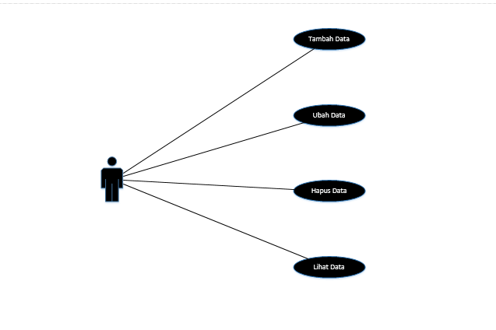

pemodelan untuk menggambarkan behavior / kelakuan sistem yang akan dibuat. Use case diagram menggambarkan sebuah interaksi antara satu atau lebih aktor dengan sistem yang akan dibuat. Secara sederhana, diagram use case digunakan untuk memahami fungsi apa saja yang ada di dalam sebuah sistem dan siapa saja yang dapat menggunakan fungsi-fungsi tersebut. Contoh : pada use case perekaman data mahasiswa ini menejelaskan beberpa fitur yaitu : view, delete, add, edit, keluar dari beberapa fitur tersebut sangat penting dalam pembuatan aplikasi karena CRUD sendiri adalah dasar aplikasi.

**Activity diagram**

**activty2_1, activty2_2, activty2_3,** **activty2_4,** **activty2_5**

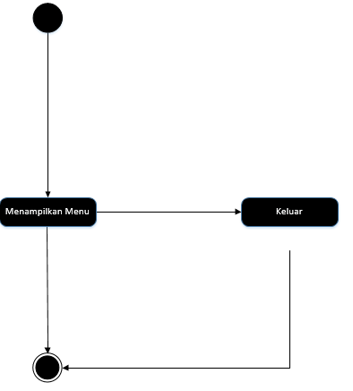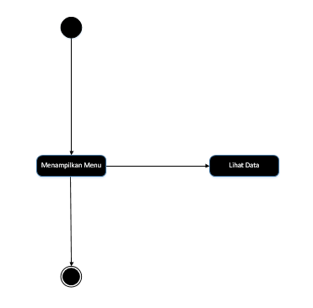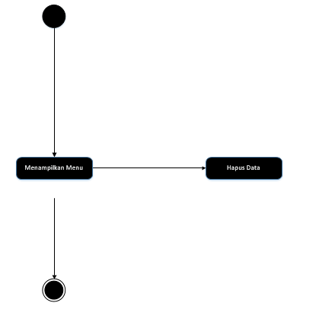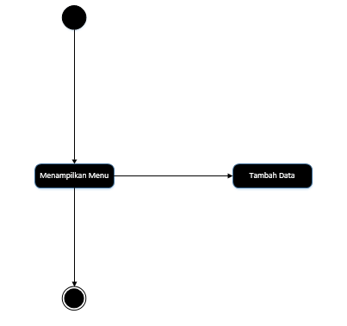

sesuai dengan namanya diagram ini menggambarkan tentang aktifitas yang terjadi pada sistem. Dari pertama sampai akhir, diagram ini menunjukkan langkah – langkah dalam proses kerja sistem yang kita buat. Sebagai contoh, langkah – langkah perekaman data mahasiswa. Di Activity diagram sendiri adalah sebuah interaksi actor dan system dari awal login sampai logout. Struktur diagram ini juga mirip dengan flowchart.di dalam activity diagram perekaman mahasiswa menjelaskan satu persatu menjelaskan fitur yang ada di dalamsistem secara jelas.

Sequence Diagram

ss2_1, ss2_2, ss2_3, ss2_4

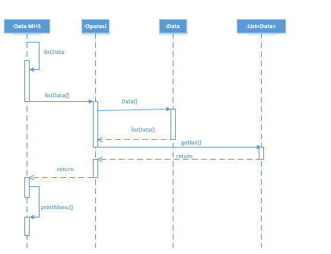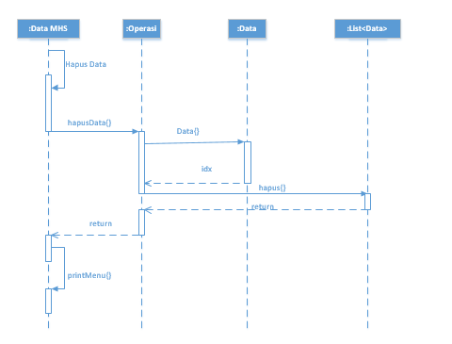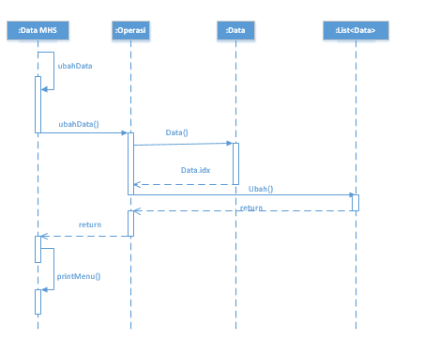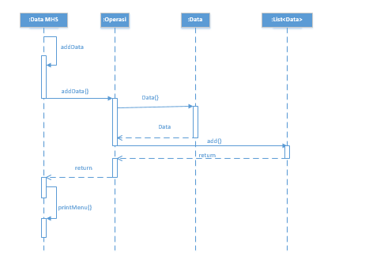

Sequence diagram memiliki fokus pada perilaku didalam sistem, mengilustrasikan bagaimana objek berinteraksi dengan objek lainnya. Didalam sequence diagram terdapat objek dan pesan yang dikirim antar objek. Biasanya sequence diagram digunakan untuk menggambarkan interaksi objek yang terjadi dalam suatu use case. Untuk satu use case hanya diperlukan satu sequence diagram.

Class

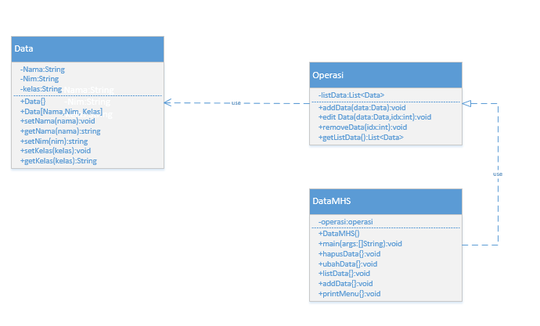

Di kelas sendiri menceritakan atribut yang di gunakan dalam pembuatan desain